附件2：
福泉市第一人民医院教学模型采购参数
序列 | 产品名称 | 技术参数 | 型号 | 图片
1 | 高级直肠指诊检查模型 | 前列腺触诊  1、正常前列腺：模拟栗子大小，横径4cm，垂直径3cm，前后径2cm。前列腺体的后面中间有一纵行的浅沟即前列腺沟。  2、良性前列腺增生：前列腺︱度增生，前列腺肿大，模拟鸡蛋大小，前列腺后面平坦，中间沟变浅。  3、良性前列腺增生：前列腺‖度增生，前列腺中度肿大，模拟鸭蛋大小，前列腺中间沟消失;  4、良性前列腺增生：前列腺Ⅲ度增生，前列腺重度肿大，表面规则，质地硬，模拟鹅蛋大小，前列腺底部不能触及;  直肠触诊  1、正常直肠;  2、直肠息肉：直肠后壁表面可触及结节肿块，质地较硬。  3、直肠癌早期：直肠后壁可触及较大结节肿块，表面凹凸不平。质地坚硬，为直肠癌晚期发展阶段  标准配置  1 高级直肠指诊检查模型 1台 2. 病变模块 4个 3. 使用说明书1 份 4. 产品合格证 1 份 5. 保修卡 份 1 | KAS-LV39 | 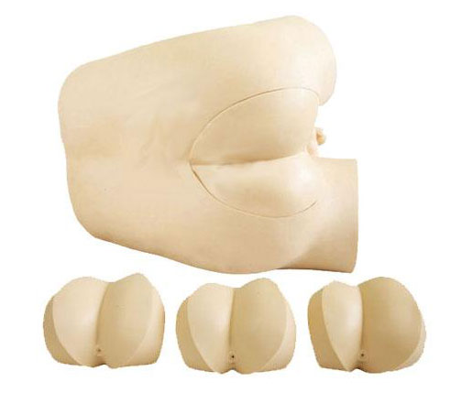
2 | 外科缝合包扎展示模型 | 提供14个标准手术切口，可以用于练习和提高各种伤口的护理、清洗、换药、包扎等基本技术。  切口包括：  1、甲状腺切除术 6、阑尾切除术 11、肾切除术  2、胸骨切开术 7、结肠造口术 12、椎板切开术  3、乳腺切除术 8、回肠造口术 13、二期褥疮  4、胆囊切除术 9、复式子宫切除术 14、截肢术  5、腹部探查术 10、开胸术  标准配置  1.高级外科缝合包扎展示模型1台 2清创缝合包1个 3 使用说明书1份 4 产品合格证 1份 5 保修卡 份 1 | KAS-FH | 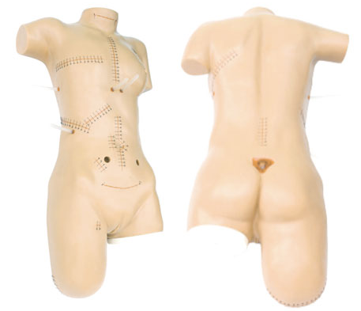
3 | 创伤包扎止血模型 | 功能特点：  1.骨组织暴露  2. 模拟人身体各部位的创伤，烧伤皮肤更换；  3.模拟创伤部位的清洗、消毒、止血、包扎、固定、搬运；  4.模拟人身体各个部位的开放性骨折、断裂处理；  创伤评估模块主要配置：  面部烧伤Ⅰ、Ⅱ、Ⅲ度  前额撕裂伤口  颌骨创伤  锁骨开放性骨折与胸壁挫伤  腹部创伤伴有小肠突露  右上臂肱骨开放性骨折  右手开放性骨折、软组织撕裂伤口  骨组织暴露  右手掌抢弹伤口  右大腿股骨开放性骨折  左大腿复合型股骨骨折  右大腿金属异物刺激  右小腿胫骨开放性骨折  右足开放性骨折右小趾截断创伤  左前臂烧伤Ⅰ、Ⅱ、Ⅲ度  左大腿截断创伤  左小腿胫骨闭合性骨折以及踝关节和足挫伤 | KAS-110 | 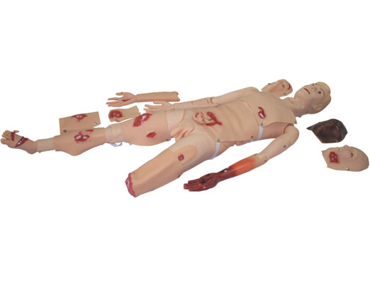
4 | 新生儿生长发育测量训练模型 | 模型为整体婴儿，体表标志明显，便于操作。  采用高分子材料制成，环保无污染.肤质仿真度高。  婴儿体格检查：身长、体重、头围、胸围、腹围、上臂围，测值均在该月龄的数值范围内。可练习婴儿抱持、包裹、换尿布、穿衣、擦浴、清洁五官、皮肤护理等多项护理操作 | KAS-6069 | 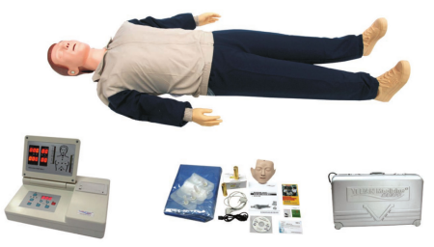  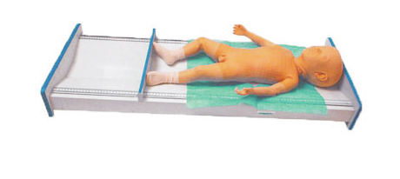
5 | 高级全自动电脑心肺复苏模拟人 | ★★执行标准：美国心脏学会（AHA）2015国际心肺复苏（CPR）&心血管急救（ECC）指南标准  功能特点：  ■ 模拟人解剖特征明显，手感真实，肤色统一，形态逼真，外形美观。  ■ 模拟生命体征：  初始状态时，模拟人液晶瞳孔散大，颈动脉无搏动。  按压过程中，模拟人颈动脉被动搏动，搏动频率与按压频率一致。  抢救成功后，模拟人液晶瞳孔恢复正常，颈动脉自主搏动。  液晶瞳孔缩放和颈动脉搏动由开关可开启和关闭。  ■ 可进行人工呼吸和心外按压。可进行标准气道开放，气道指示灯变亮。  ■ 三种操作方式：可进行CPR训练、模式考核和实战考核。  方式一：CPR训练，可进行按压和吹气训练。  方式二：模式考核，在设定的时间内，根据2015国际心肺复苏标准，正确按压和吹气数30：2的比例，完成5个循环操作  方式三：实战考核，老师可自行设定操作时间范围、操作标准、循环次数、操作频率、按压和吹气的比例。  控制器显示屏功能：  ■ 电子监测：电子指示灯显示监测气道开放和按压部位。人工呼吸和胸外按压的正确次数计数和错误次数计数。  ■ 语音提示：训练和考核中全程中文语音提示，可开启和关闭语音，调节音量。  ■ 条形码显示吹气量：正确的吹气量为500~600ml-1000ml：  吹气量过少时，条形码为黄色。  吹气量合适时，条形码为绿色。  吹气量过大时，条形码为红色。  吹入的潮气量过快或超大，造成气体进入胃部指示灯显示；数码计数显示；错误语言提示；  ■ 条形码显示按压深度，正确的按压深度5-6cm：  按压深度过少时，条形码为黄色。  按压深度合适时，条形码为绿色。  按压深度过大时，条形码为红色。  ■ 可自行设定操作正确率。  ■ 可自行设定操作时间，以秒为单位。  ■ 操作频率：2015标准100-120次/分，也可自行设定数值。  ■ 电源状态：采用220V电源，经过稳压器稳压后输出电源12V。（可选加装锂电池，适用于无外接电源的情况下直接使用。）  打印机功能：  ■ 操作结束后打印操作过程。  ■ 成绩单内容涵盖操作方式、意识判断、急救呼吸、脉搏检查、检查呼吸、清除异物、操作频率、按压与吹气比例、循环次数、每个循环操作中按压和吹气的次数、按压正确/错误次数、按压错误的原因和次数、吹气正确/错误的原因和次数、吹气错误的原因、设定时间、操作时间和考核评定。  材料特点：  标准套配置：  ■ 高级复苏全身人体模型一具；■ 高级显示控制器一台；■ 豪华手拉推式人体硬塑箱一只；  ■ 复苏操作垫一条； ■ 电源适配器一根； ■ 数据线一根；  ■ 屏障面膜(50张/盒)一盒 ；  ■ 可换肺囊装置四套；  ■ 可换面皮一只；  ■ 热敏打印纸二卷；  ■ 2015国际操作指南光盘1盘；  ■ 急救手册 1 本；  ■ 使用说明书一本；  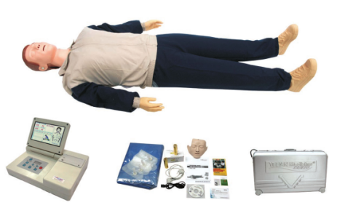  ■ 保修卡、合格证； | KAS/CPR490S
6 | 大屏幕液晶彩显高级电脑心肺复苏模拟人(带反馈装置电除颤） | 执行标准：美国心脏学会(AHA)2015国际心肺复苏(CPR)＆心血管急救(ECC)指南标准  功能特点：  ■ 采用8英寸彩屏显示：模拟心脏搏动显示、模拟心电图显示、钜形图表数据统计、CPR操作动画显示，使用说明中文文字显示。  ■模拟人解剖特征明显，手感真实，肤色统一，形态逼真，外形美观。  ■ 模拟生命体征：  初始状态时，模拟人液晶瞳孔散大，颈动脉无搏动。  按压过程中，模拟人颈动脉被动搏动，搏动频率与按压频率一致。  抢救成功后，模拟人液晶瞳孔恢复正常，颈动脉自主搏动。  液晶瞳孔缩放和颈动脉搏动由开关可开启和关闭。  ■ 可进行人工呼吸和心外按压。可进行标准气道开放，气道指示灯变亮。  ■ 三种操作方式：可进行CPR训练、模式考核和实战考核。  方式一：CPR训练，可进行按压和吹气训练。  方式二：模式考核，在设定的时间内，根据2015国际心肺复苏标准，正确按压和吹气数30：2的比例，完成5个循环操作。  方式三：实战考核，老师可自行设定操作时间范围、操作标准、循环次数、操作频率、按压和吹气的比例。  控制器显示屏功能：  ■ 电子监测：电子指示灯显示监测气道开放和按压部位。人工呼吸和胸外按压的正确次数计数和错误次数计数。  ■ 语音提示：训练和考核中全程中文语音提示，可开启和关闭语音，调节音量。  ■ 文字提示：训练和考核中全程中文文字提示。  ■ 条形码显示吹气量：正确的吹气量为500~600ml-1000ml：  吹气量过少时，条形码为黄色。  吹气量合适时，条形码为绿色。  吹气量过大时，条形码为红色。  吹入的潮气量过快或超大，造成气体进入胃部指示灯显示；数码计数显示；错误语言提示；  ■ 条形码显示按压深度，正确的按压深度5-6cm：  按压深度过少时，条形码为黄色。  按压深度合适时，条形码为绿色。  按压深度过大时，条形码为红色。  ■ 可自行设定操作正确率。  ■ 可自行设定操作时间，以秒为单位。  ■ 操作频率：2015标准100-120次/分，也可自行设定数值。  ■ 电源状态：采用220V电源，经过稳压器稳压后输出电源12V。（可选加装锂电池，适用于无外接电源的情况下直接使用。）  打印机功能：  ■ 操作结束后打印操作过程。  ■ 成绩单内容涵盖操作方式、意识判断、急救呼吸、脉搏检查、检查呼吸、清除异物、操作频率、按压与吹气比例、循环次数、每个循环操作中按压和吹气的次数、按压正确/错误次数、按压错误的原因和次数、吹气正确/错误的原因和次数、吹气错误的原因、设定时间、操作时间和考核评定。  ■面皮肤、颈皮肤、胸皮肤、头发，采用进口热塑弹性体混合胶材料、由不锈钢模具，经注塑高温注压而成，具有解剖标志准确特征明显、手感真实、肤色统一、形态逼真、外形美观、经久耐用、消毒清洗不变形，拆装更方便等特点。  选配功能配置  模拟病人可以产生一系列病例特征电除颤可进行模拟除颤及起博；体外心脏起搏；12 导联动态心电图展示高级生命支持  标准套配置：  ■ 高级复苏全身人体模型一具； ■ 高级显示控制器一台；  ■ 豪华手拉推式人体硬塑箱一只； ■ 复苏操作垫一条；  ■ 电源适配器一根； ■ 数据线一根；  ■ 屏障面膜(50张/盒)一盒 ； ■ 可换肺囊装置四套；  ■ 可换面皮一只； ■ 热敏打印纸二卷；  ■ 2015国际操作指南光盘1盘； ■ 急救手册 1 本；  ■ 使用说明书一本； ■ 保修卡、合格证； | KAS/CPR690S
7 | 术前无菌操作训练模型 | ■标准仿真躯干人体，体表标志精确，外观真实。  ■皮肤柔软有弹性，质感逼真，提供消毒、铺巾操作训练的真实实践环境。  ■提供消毒、铺巾操作训练的实践环境，提高操作技能。  ■模拟腹壁基本解剖结构：皮肤、皮下组织，腹壁肌肉和腹膜等。可反复多次使用  1 术前无菌操作训练模型 台 1  2 使用说明书 份 1  3 产品合格证 份 1  4 保修卡 份 1 |  | 